关于成人化，你怎么看？
文/小明
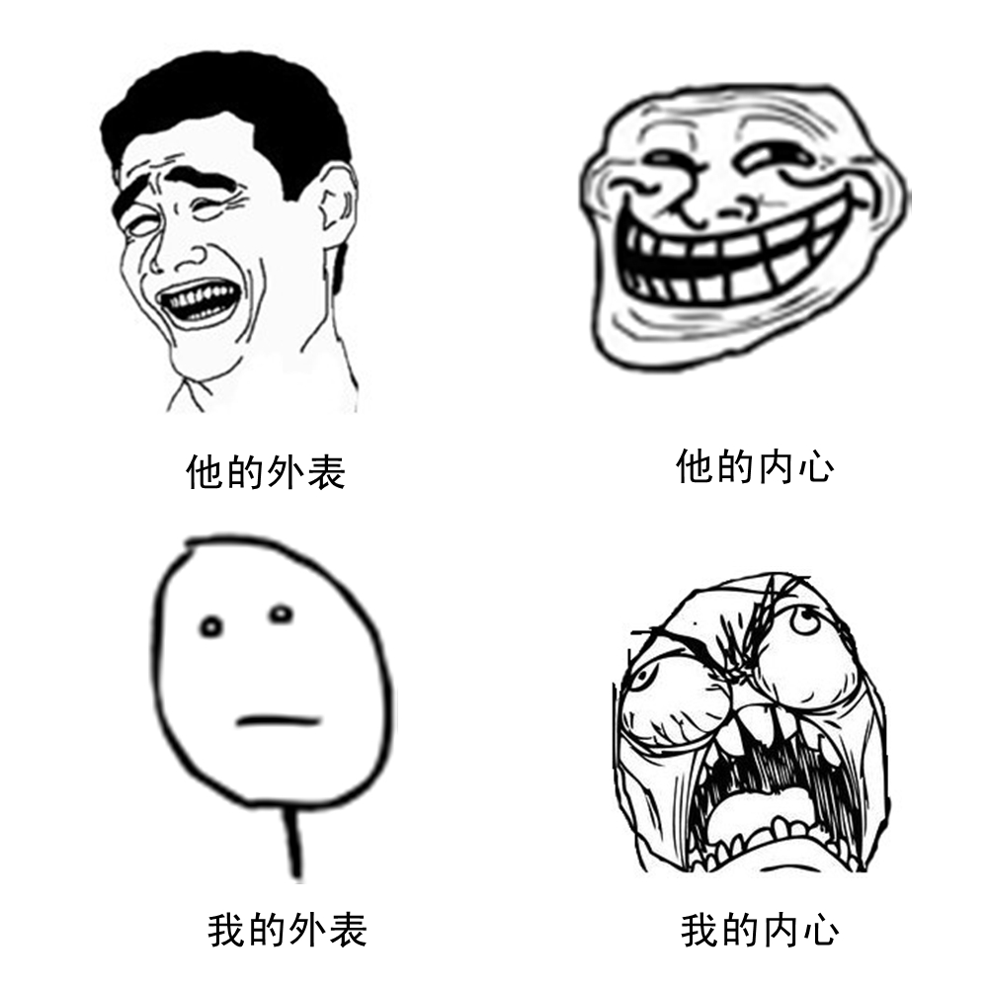
在某天晚上刷完题疲惫不堪地回到宿舍，躺在床上打开电脑刚开始看《云图》，一同学拿着晾衣杆走过，瞄了一眼我的屏幕作他乡遇故知状颇有感触地说：“哎呀你也看《云图》啊，这部电影真是太好看了，你看那谁对对对就是你现在屏幕上出现的那个人，最后跟×××私奔了，哦对了你看到那个作曲家了吗，他竟然是同性恋诶！你有看到那些删减镜头么，听说大陆给删掉不少诶……”我“啪”地一下合上盖子，下床举起一只拖鞋面无表情，他憨厚地一笑一溜烟没影了。

相信不少同学都有这样的经历，兴致勃勃地正准备看啥东西的时候猝不及防地就给剧透了，这的确是一件令人十分苦恼的事。但这也让我想到了另一个问题，即当今儿童接受的信息出现成人化的趋势，这难道不是从另一个方面对儿童剧透长大之后将经历的东西吗？儿童刚来到世上时，对一切都一无所知。他们对世界的了解都是由外界的语言、文字、音乐、影视等构筑成的。儿童也正是在海量的信息中不断地成长，否定过去接受的一些东西，再接纳一些——自认为——能够让自己成长的一些东西。虽说成年人也是由儿童长大而来，但他们大多都忘了自己的儿童时代，忘了自己孩提时代的天性和童真，总觉得大人的一切都要比小孩子的好，巴不得让孩子明天就长大成人，变成另一个自己。
不是有首歌这样唱着：“我不想我不想，不想长大，长大后世界就没童话。”是不是人人都怀念那个过去的时代呢？为了探究这个问题，我对几位同学进行了采访。

N：涅槃周刊 L：来嫣（16岁） K：Kite（16岁） J：LJL（13岁）
N：你好。你小的时候都看些啥动画片呀？
L：石中剑、小熊维尼、彭彭丁马历险记。
K：数码宝贝、网球王子、百变小樱魔术卡、迷你宠物星。
J：喜羊羊与灰太狼。

N：那你在小时候有玩什么玩具或游戏吗？
L：芭比娃娃，会呀我有家庭全套。还有拼图魔尺什么的。游戏的话喜欢扮家家。
K：这个就多了，有多米诺骨牌、遥控车、遥控飞机之类的。我还会跳皮筋、翻花绳哦！
J：猫抓老鼠。

N：在这些东西中有什么给你留下了深刻的印象吗？
L：小熊维尼。这部动画告诉我要做一个像小熊维尼一样很可爱的人，相信我珍惜的人说过的话。
K：动画片。现在动画片越来越烂，中国的就先不说了，岛国的（动漫）无论是形象还是内容越画越夸张，所以我很怀念以前的动画片。
J：游戏很好玩，我对玩过的游戏都印象深刻。

仅仅是通过90末和00初之间的对比，我们就已经不难看出一个时代对一个人造成的影响有多大，而这种差异在每代人看的漫画的不同上体现得尤为明显。成人化的现象在00后确乎是有出现。我们也许对它的表现形式不太熟悉，但这并不是因为我们对它了解少，而是它出现次数的频繁已经让我们对它感到麻木以至于视而不见。
从我们90年代到后来00年代，儿童成人化发展的势头越来越旺盛。有些儿童像成人一样购买化妆品、潮流服饰，认为那是成熟的表现；在过生日的时候大摆场面；在老师同学间互相攀比送礼已不鲜见；小孩子平日哼的歌大多是从大人口中听来的，而那些内容又大多包含了大人之间的爱情：这些词根本不属于孩子能接受的范畴；孩子们的娱乐活动也从看连环画转变成打网游——各大网游的成年玩家不都在哀号吗：“小学生又放假了！”
嗯，看来此事确有蹊跷，我还得继续问几位同学他们怎么看。

N：据你了解，现在儿童所接受的信息的内容是怎样的？
L：小孩子所接触的东西过于幼稚、低于他们所处的年龄应该接受的东西；大一点点的孩子接触的东西则过于成熟，自己本身不能接受反而把他们接触的东西异形化。
K：他们看一些很烂的动漫，竟然还很喜欢看，把事情想得太简单了。
J：好好学习，天天学习。

N：他们现在在玩什么？
L：不了解。
K：他们现在分为两类，一类玩特别高级的例如LOL，一类特别低级的摩尔庄园，电子设备电脑啊苹果设备啊好多。
J：和作业玩过家家。

N：他们所接受的事物是否有成人化（复杂化）的趋势或者现象存在？
L：有吧。
K：噢这怎么让我联想到该死的政治！这个问题的答复是肯定的。
J：有，且比较严重。

N：这些成人化的趋势会造成何种影响？
L：如果成人化的趋势有“教育化”的趋势存在，还能起到一个相对不错的影响；但如果事实不是这样，会对孩子们造成不好的影响，比如说他们对成长会有一种恐惧的心理。
K：早熟，心智过于早发育。该享受的童真没享受到，提早进入青春期的焦躁。
J：使孩子过早成熟。

几位同学都提到了早熟这个问题，看来这个问题不能简单地忽略。在信息爆炸的今天，手机、互联网、电视、广播、报纸等一系列的大众传媒起了不可替代的作用，孩子在上网的时候会无可避免地遇到许多信息。但究竟哪些是适合孩子的，哪些是不适合的，没有明确的标准。然而，来自社会的信息无时无刻不在互联网上涌动，这就使得孩子不加挑剔地接受无数信息，使他们接受的信息超出自身原本所能承受的范围。
始终不变的，唯有自己内心的一颗童心。无论你年长或年少，不论你知识渊博或匮乏，只要自己主观上能保持一颗不变老的心，任凭外面的世界再芜杂，也不会像孟子说的那样，“失其本心”。梦幻岛在哪？如果你问彼得潘，他会跟你说：朝着右边第二颗星直走，走到天亮就到了。那是个没有“必须长大”的世界。那里总是有冒险在进行，小孩子的愿望也总会成真。
希望那里有一整片星空，孩子们能像光一样，从一颗星到达另外一颗星。

一校 黄渲棋
二校 雷浩宇
三校:林柏翰

